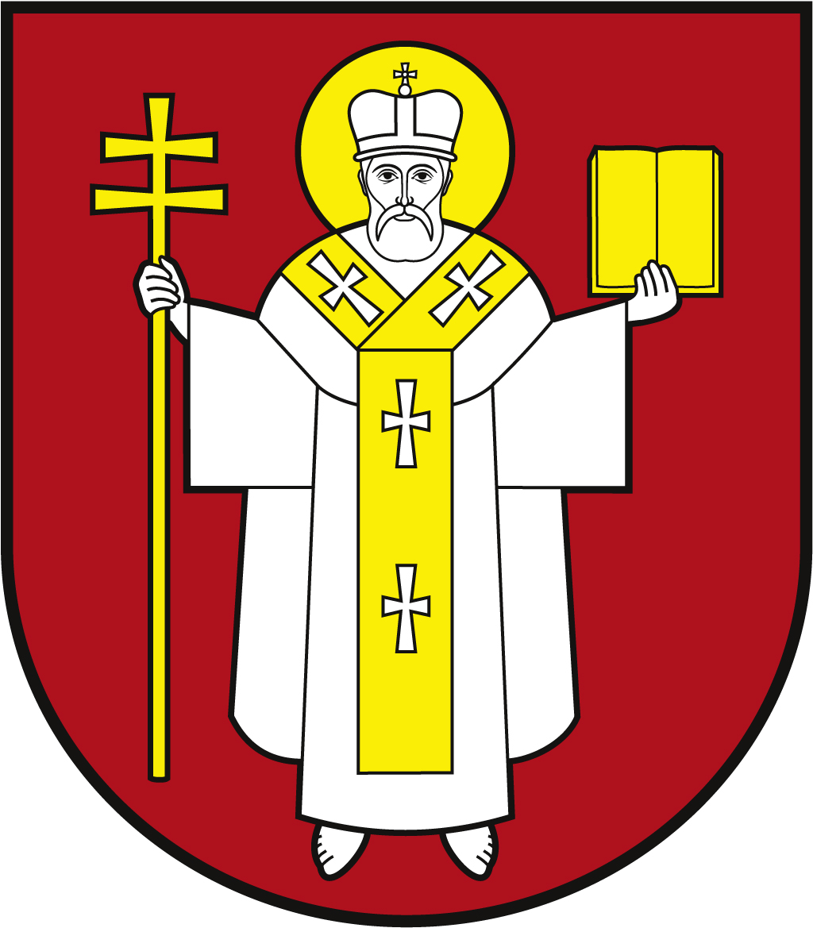 |  | ЛУЦЬКА МІСЬКА РАДА  ВИКОНАВЧИЙ КОМІТЕТ
 |  | Інформаційна картка  Призначення державної допомоги одному з батьків, усиновлювачам, опікунам, піклувальникам, одному з прийомних батьків, батькам-вихователям, які доглядають за хворою дитиною, якій не встановлено інвалідність |  | 00959  ІК-11.9-2/  59  ІП
1. | Орган, що надає послугу |  | Департамент соціальної та ветеранської політики Луцької міської ради
2. | Місце подання документів та отримання результату послуги |  | 1.Департамент соціальної та ветеранської політики  пр-т Волі, 4а, каб.109  тел. (0332) 281 000, (0332) 284 161  www.social.lutsk.ua e-mail: dsp@lutskrada.gov.ua  Понеділок-четвер 08.30-17.30  П'ятниця 08.30-16.15  Обідня перерва 13.00-13.45  Субота, неділя - вихідний  2.Філія №1: пр. Соборності, 18, тел. (0332) 774 472  Понеділок-четвер 08.30-17.30  П'ятниця 08.30-16.15  Обідня перерва 13.00- 13.45  Субота, неділя - вихідний  3.Філія №2: вул. Климчука Сергія, 7, тел. (0332) 265 961  Понеділок-четвер 08.30-17.30  П'ятниця 08.30-16.15  Обідня перерва 13.00-13.45  Субота, неділя - вихідний  4.с.Прилуцьке, вул. Ківерцівська, 35а (для мешканців сіл Прилуцьке, Жабка, Сапогове, Дачне)  Четвер: 08.30-17.30  Обідня перерва 13.00-13.45  5.с.Жидичин: вул. Данила Галицького, 12 (для мешканців сіл Жидичин, Кульчин, Липляни, Озерце, Клепачів, Небіжка)  Вівторок 08.30-17.30  Обідня перерва 13.00- 13.45  6.с.Забороль: вул. Володимирська, 34а (для мешканців сіл Забороль, Антонівка, Великий Омеляник, Охотин, Всеволодівка, Олександрівка, Одеради, Городок, Сьомаки, Шепель, Заболотці)  Понеділок 08.30-17.30  Обідня перерва 13.00- 13.45  7.с.Боголюби: вул. Центральна, 57 (для мешканців сіл Боголюби, Богушівка, Тарасове, Іванчиці, Озденіж)  Середа 08.30-17.30  Обідня перерва 13.00-13.45  8.с.Княгининок: вул. Соборна, 77 (для мешканців сіл Брище, Княгининок, Зміїнець, Милуші, Милушин, Моташівка, Сирники, Буків, Рокині)  П'ятниця 08.30-16.15  Обідня перерва 13.00-13.45  Заява та документи можуть бути подані особисто або в електронній формі (через офіційний веб-сайт Мінсоцполітики, інтегровані з ним інформаційні системи органів виконавчої влади та органів місцевого самоврядування або Єдиний державний веб-портал електронних послуг, засобами Порталу Дія).
3. | Перелік документів, необхідних для надання послуги та вимоги до них |  | 1.Заява законного представника дитини, який постійно проживає та здійснює догляд за хворою дитиною, що складається за формою, встановленою Мінсоцполітики з реквізитами банківського рахунку та пред’явленням паспорта або іншого документа, що посвідчує особу.  2.Копія свідоцтва про народження дитини (з пред’явленням оригіналу)  3.Документ, що підтверджує повноваження усиновлювача, опікуна, піклувальника.  4.Довідка про захворювання дитини, видана лікарсько-консультативною комісією лікувально-профілактичного закладу у порядку та за формою, встановленими МОЗ.
4. | Оплата |  | Безоплатно
5. | Результат послуги |  | 1.Призначення державної допомоги.  2.Письмове повідомлення про відмову у наданні послуги.
6. | Термін виконання |  | 10 днів
7. | Спосіб отримання відповіді (результату) |  | 1.Зарахування коштів на особовий рахунок в установі банку.  2.Поштою, або електронним листом за клопотанням суб’єкта звернення - в разі відмови в наданні послуги.
8. | Законодавчо - нормативна основа |  | 1.Закон України «Про державну допомогу сім’ям з дітьми».  2.Постанови Кабінету Міністрів України від 27.12.2001 № 1751 «Про затвердження Порядку призначення і виплати державної допомоги сім’ям з дітьми».  3. Наказ Міністерства соціальної політики України від 09.01.2023 № 3 «Про затвердження форми заяви для призначення усіх видів соціальної допомоги та компенсацій».

